Městské muzeum v Čelákovicích

a Rada starších Církve čs. husitské v Čelákovicích

## Vás zvou **v sobotu 8. října 2011 v 16 hodin**

## 

na pantomimu s hudbou Scotta Joplina a Artie Matthewse

T e h d y o d p o l e d n e p r š e l o

aneb Měla´s jich pět

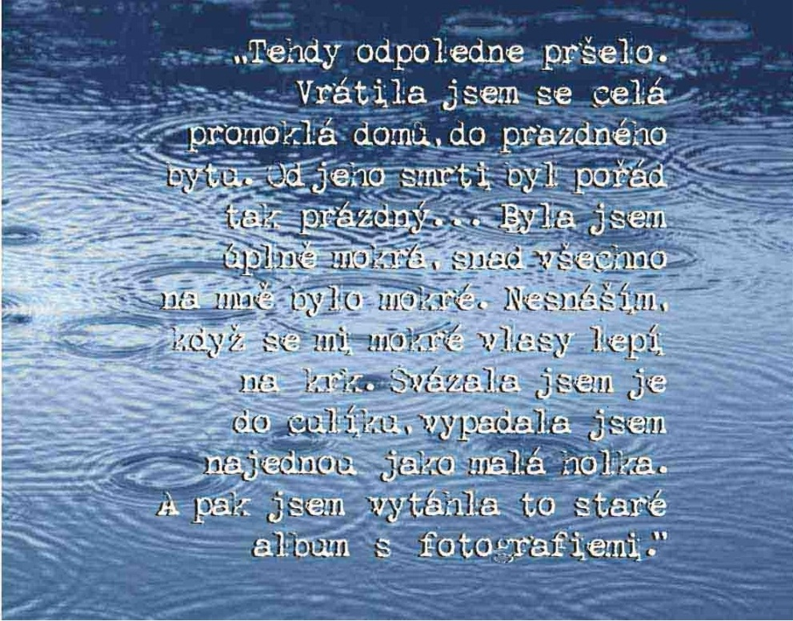

Příběh ženy, která se za deště vrací domů, kde si prohlíží staré album s fotografiemi a připomene si pět mužů, kteří ji v životě významně ovlivnili.

Hrají: Václav Dostál a Jana Ungerová

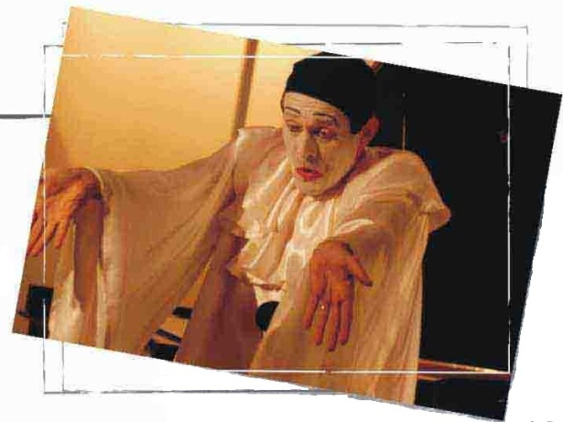 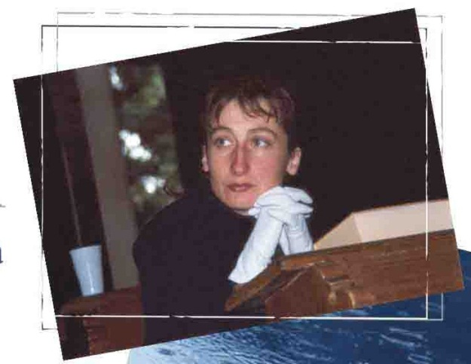

Vstupné dobrovolné